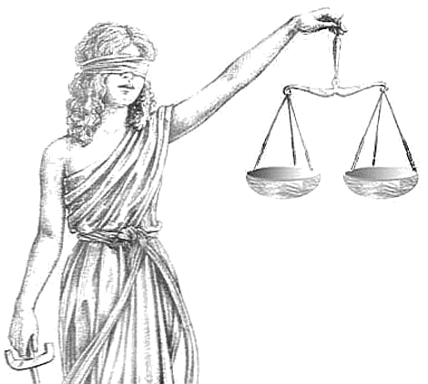
El concepto de justicia constituye una de las piezas más básicas y al mismo tiempo más complejas del lenguaje moral. Esto es así porque con él nos referimos siempre a nuestra relación con los demás, ya sean personas individuales, grupos, e incluso el orden social en general. Ahora bien, la justicia no se ocupa de cuáles son estas relaciones, sino de cuáles deberían ser.

La justicia (del latín, Iustitia) es la concepción que cada época y civilización tiene acerca de la equidad y de la búsqueda del bien común. Es un valor determinado por la sociedad. Nació de la necesidad de mantener la armonía entre sus integrantes. Es el conjunto de reglas y normas que establecen un marco adecuado para las relaciones entre personas e instituciones, autorizando, prohibiendo y permitiendo acciones específicas en la interacción de individuos e instituciones.
Este conjunto de reglas tiene un fundamento cultural y en la mayoría de sociedades modernas, un fundamento formal:
- El fundamento cultural se basa en un consenso amplio en los individuos de una sociedad sobre lo bueno y lo malo, y otros aspectos prácticos de como deben organizarse las relaciones entre personas. Se supone que en toda sociedad humana, la mayoría de sus miembros tienen una concepción de lo justo, y se considera una virtud social el actuar de acuerdo con esa concepción.
- El fundamento formal es el codificado formalmente en varias disposiciones escritas, que son aplicadas por jueces y personas especialmente designadas, que tratan de ser imparciales con respecto a los miembros e instituciones de la sociedad y los conflictos que aparezcan en sus relaciones.

ESBOZO HISTÓRICO.
En sus comienzos, el término justicia estuvo relacionado con la juntura, justeza o ajustamiento de cada uno de los seres, naturales o sociales, dentro de un orden o cosmos ya definido. Para los griegos, era el orden de la physis, que incluye en sí el de la polis y, en general, todos los hechos individuales y sociales.
Entre otras muchas teorías sobre la justicia, destacamos la de los filósofos:
- Platón: La Justicia como armonía social. En su libro "La República", Platón propone para la organización de su ciudad ideal, a través del diálogo de Sócrates, que los gobernantes de esta ciudad se transformen en los individuos más justos y sabios, o sea en filósofos, o bien, que los individuos más justos y sabios de la comunidad, es decir, los filósofos, se transformen en sus gobernantes. En la República se ocupa de la justicia como una virtud especial, que regula y equilibra las otras virtudes. La justicia es una virtud, tanto pública como privada, porque mediante esta armonía se alcanza el máximo bien, tanto de la ciudad como de sus miembros.
- Aristóteles: La Justicia como igualdad proporcional: Dar a cada uno lo que es suyo, o lo que le corresponde. Dice que lo que le corresponde a cada ciudadano tiene que estar en proporción con su contribución a la sociedad, sus necesidades y sus méritos personales.
- Santo Tomás de Aquino: se encargará de unir la tradición aristotélica con la teología cristiana. La Ley Natural. Dice que los ciudadanos han de tener los derechos naturales, que son los que Dios les da. Estos derechos son más tarde llamados Los Derechos Humanos.
- Para los utilitaristas (siglo XVIII y XIX) las instituciones públicas se componen de una forma justa cuando consiguen maximizar la utilidad (en el sentido de felicidad) agregada. Según esta teoría, lo justo es lo que beneficia al mayor número de personas a la vez. Siguiendo el principio utilitarista de fomentar la mayor felicidad o satisfacción para el mayor número de personas, autores como J. Bentham han visto en la utilidad pública el origen mismo de la justicia. Lo suyo significa lo más útil, lo que produce mayor felicidad.

Tipos de justicia
- Justicia conmutativa
Es una de las formas de la justicia para Aristóteles y Tomas de Aquino. Para el primero, se trata de la justicia particular que ordena los intercambios según el principio de igualdad aritmética entre personas que son consideradas iguales. Es la igualdad o equilibrio en el intercambio de bienes entre individuo.
Ejemplos de justicia conmutativa : Cuando alguien hace un contrato con otra persona en el cual se compromete a pagarle cierta cantidad de dinero y la otra, a su vez, a darle algo que equivale a ese valor pactado, se cumple la justicia conmutativa. Otros ejemplos: Cuando se aplica la igualdad ante la ley; pagar una deuda; un comerciante cumple fielmente un contrato de compraventa.

- Justicia distributiva

En principio, en la mayoría de sociedades se han manejado dos conceptos parcialmente incompatibles sobre qué es una distribución justa de los bienes y la riqueza:

- La justicia según la necesidad, sostiene aquellos que tienen mayores necesidades de un bien deben poseer asignaciones mayores. En general este criterio es preponderante al considerar la situación de personas enfermas o con discapacidades y también a segmentos de las sociedades con menos capacidad de procurarse bienes como los niños, los ancianos y los marginados.
- La justicia según el mérito, sostiene que aquellos que más contribuyen a la producción de bienes y riqueza deben tener también una mayor proporción de los mismos. Algunos partidarios del liberalismo sostienen que poner en riesgo el criterio anterior eliminaría un importante incentivo a la generación de riqueza y el trabajo contributivo. La justicia distributiva considera la distribución de bienes y servicios entre los miembros de la sociedad en un momento específico y en base a esto determina la aceptabilidad de las condiciones resultantes.

- Justicia correctiva

Es aquella que restaura una situación equitativa al revertir una ilegalidad.
Aristóteles define a la justicia correctiva como aquélla que tiene lugar cuando un ciudadano ha "cometido una injusticia contra otro, o cuando una de las partes ha provocado un daño y otro lo ha sufrido".
Algunos identifican tres posibles aspectos de la justicia correctiva: la compensación, el emparejamiento o igualamiento y el castigo. La compensación busca otorgar a la víctima una indemnización equivalente al daño que ha sufrido. El igualamiento y el castigo se dirigen contra el causante de la injusticia: la primera lo priva de las ventajas que ha injustamente adquirido y de las que se beneficia, mientras que el castigo es un pago extra por el mal causado.

